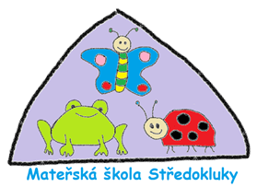

MATEŘSKÁ ŠKOLA STŘEDOKLUKY, p. o.
Starý Vrch 102, 252 68 Středokluky

25. 3. 2026 - Příjem přihlášek od 13:00 do 17:00 hodin v budově mateřské školy.
31. 3. 2026- Možnost nahlédnout do spisu od 13:00 do 15:00 hodin v ředitelně školy.
17. 4. 2026 - Zveřejnění seznamu přijatých a nepřijatých dětí (webové stránky mateřské školy, vstupní dveře mateřské školy).
20. 4. 2026 - Vydávání rozhodnutí od 7.00 do 17.00 hodin v budově Mateřské školy.

Ve Středoklukách dne 2. 2. 2026 Barbora Dulavová
ředitelka školy

